# *Estudio y trabajo de debes realizar esta semana*

Colegio Cristiano Emmanuel

Ciencias Naturales 6º Básico

Estimado(a) Alumno(a):

Junto con desear que te encuentres muy bien de salud, te entrego tu ruta de trabajo para esta semana :

Instrucciones:

1. En esta clase realizarás un experimento que te permitirá descubrir las características del suelo.
2. En esta ocasión te pido que respondas las preguntas que se encuentran en esta guía porque tuve que hacer unas modificaciones a la experiencia que sale en Aptus debido a la situación sanitaria que estamos viviendo ( no debes salir de tu casa).

**Guía de Trabajo**

**Objetivo de guía:**

Hoy vamos a investigar y experimentar sobre el color ,la textura y contenido de algunos tipos de suelo.

Te pido que escribas solamente las respuesta en tu cuaderno ( no imprimas esta hoja). Puedes hacerlo de la siguiente manera: Escribe en tu cuaderno clase 8 y 9 , ejercicio 1, respuestas:

Leamos esta historia:

Susana quiso saber si Esteban era un buen adivinador. Un día le cubrió los ojos e hizo que tocara con sus manos distintos tipos de “tierras” que encontró en su casa. Esteban tocó con sus dedos el plato Nº 1 donde se encontraba tierra del macetero de su mamá ( era tierra de hoja).

Luego tocó el segundo plato donde se encontraba arena gruesa . Finalmente tocó el plato Nº 3 donde se encontraba greda o arcilla que generalmente la usan para hacer cerros o montañas en las manualidades escolares.

Susana preguntó a Esteban si logró ,con el sentido del tacto, saber si estos suelos eran iguales o diferentes.

Esteban respondió lo siguiente:

1. En el primer suelo hay palitos, es áspero, quizás hay unas hojitas.
2. El segundo suelo es granuloso ( como granos), áspero y suelto.
3. El tercer suelo es pegajoso y compacto.

Susana explicó a Esteban que existen muchos tipos de suelo en la naturaleza pero ella le presentó los más comunes y le comentó sus principales características.

|  |  |  |  |
| --- | --- | --- | --- |
| *MUESTRA* | *COLOR* | *SENSACIÓN AL TACTO O TEXTURA* | *CONTENIDO* |
| *Nº 1 llamado* ***suelo orgánico*** | *Café oscuro casi negro* | *Áspero con hojas y palitos* | *Tienes fragmentos de roca pequeñas, ramitas, palitos y tierra.* |
| *Nº2 llamado* ***suelo arenoso*** | *Café oscuro* | *Áspero rugoso* | *Fragmento de rocas y piedras* |
| *Nº 3 llamado* ***suelo arcilloso*** | *Café oscuro* | *Suave y pegajoso* | *Fragmento de rocas muy pequeñas.* |

2. Ahora te toca a ti experimentar con el suelo. Vamos a identificar las propiedades físicas ( color, textura y contenido) que hay en el suelo.

EXPERIMENTO

**MATERIALES:**

-Una botella de bebida desechable con tapa o un frasco de vidrio ( con el permiso de

tus padres y la supervisión de ellos).

-Una muestra de tierra de tu jardín o macetero.

-Una lupa **siempre y cuando la tengas** .Si no la tienes no importa.

-Palito de helado

**Procedimiento:**

1. Sobre una hoja de papel coloca una cucharada de la muestra de tierra que existe en tu casa (jardín o macetero).
2. Escribe en la siguiente tabla qué tipo de suelo es (orgánico o arenoso o arcilloso). Mueve el material con un palito y si tienes una lupa puedes observar lo que hay en esta tierra. Escribe tus datos en la guía o en tu cuaderno.

Tabla 1 Muestra de tierra del jardín o macetero.

|  |  |
| --- | --- |
| **Carecterísticas** | **Observaciones de la muestra de tierra** |
| **Contenido**  ( porejemplo: piedras, granos,arena,palitos,hojitas secas, palitos,etc.) |  |
| **Sensación al tacto**  ( suve, rugoso,áspero,etc.) |  |
| **Color:**  (café ,café oscuro, amarillo, negro,etc.) |  |

3.

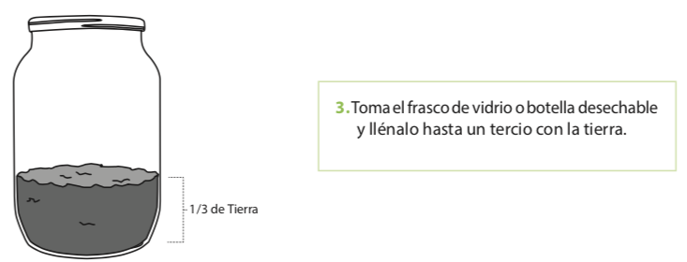

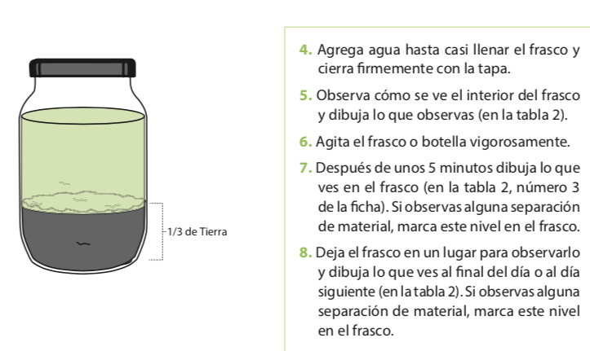Ahora registra tus resultados en la tabla 2

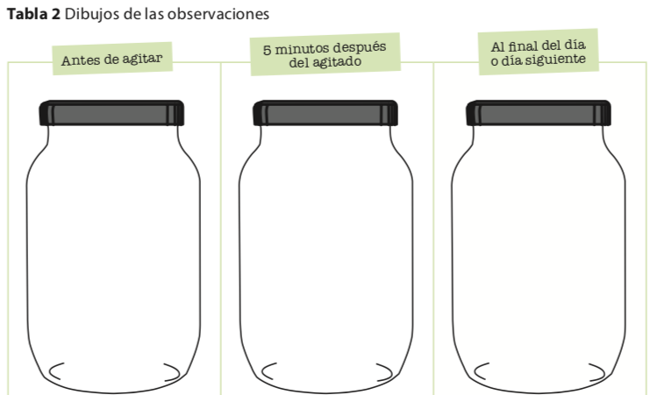

1. ¿Qué tipo de material se encuentra en el suelo observado en la actividad 3?

Rp. ……………………………………………………………………………………………………………………

……………………………………………………………………………………………………………………

1. Resume las principales características del suelo que investigaste respecto a su color, textura y que contenido.

El suelo investigado :

a. ¿Era orgánico, arenoso o arcilloso?

Rp ………………………………………………..

b. ¿ Qué color, textura y qué contenía ese suelo?

Rp ………………………………………………..



**Objetivo de Clase**:

Hoy vamos a investigar experimentalmente la capacidad de retención del agua en algunos tipos de suelo.

Antes de iniciar la observación de una experiencia con distintos suelos deseo aclararte algunos términos que utilizarán en este video:

**Impermeabilidad** :

Propiedad de los objetos y el suelo que no permite el paso del agua.

Retiene el agua

**Permeabilidad**

Es la propiedad que tiene el **suelo** de transmitir el agua y el aire

No retiene agua.

**Suelo limoso**: Es más suave que los suelos arenosos, formada por partículas de tamaño intermedio, retienen el agua y son suelos fértiles.

Te pido que observes este video donde se presenta la capacidad de los suelos de retener o no retener el agua

<https://www.youtube.com/watch?v=7TsELWfl11k>

Práctica Independiente

Responde las siguientes preguntas. Estás preguntas las puedes escribir en tu texto Aptus o en tu cuaderno:

1.

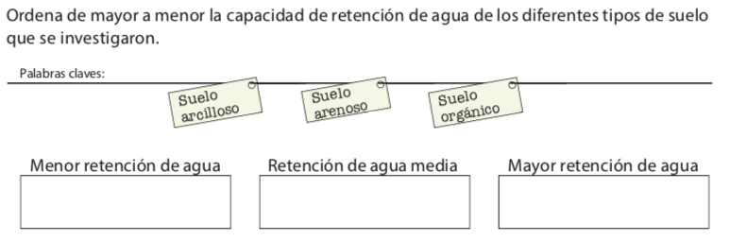

32

1

2

1. Responde las preguntas , escribe en tu cuaderno las respuestas o en tu texto de

APTUS

1. Si tuvieras que hacer un cultivo de plantas que requieren de mucho agua, ¿qué tipo de suelo ocuparías y por qué?

Rp . ………………………………………………………………………………..

1. Si tuvieras que hacer un cultivo de plantas que requieren de poco agua, ¿qué tipo de suelo ocuparías y por qué?

Rp . ………………………………………………………………………………..

